TALLER # 2. | INSTITUCIÓN EDUCATIVA MARCO FIDEL SUAREZ. SECCIÓN CARLOS OBANDO VELASCO  BANCO DE TALLERES  AREA: EMPRENDIMIENTO DOCENTE: Beatriz Elena Marín B.  Grado en que se puede aplicar: 4° Duración: 2 horas clase.  Resolver individualmente.  OBJETIVO: Identificar las cualidades y el espíritu de una persona emprendedora  Tema o Competencia: Reconocer las cualidades y valores de una persona emprendedora y al emprendimiento como parte fundamental en la estructuración del proyecto de vida
- LEO E INTERPRETO EL SIGUIENTE TEXTO
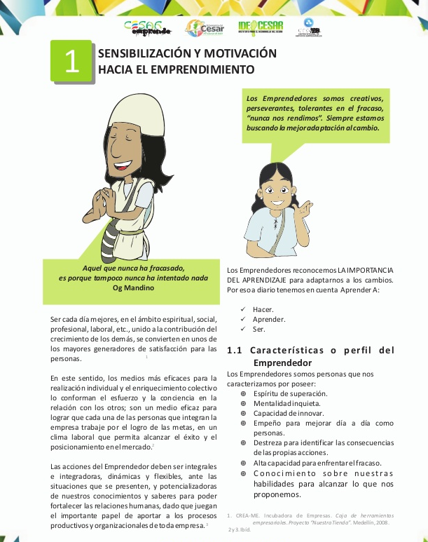
- HAGO UN RESUMEN SOBRE LO QUE ENTENDÍ DE LA LECTURA.
----------------------------------------------------------------------------------------------------------------------------------------------------------------------------------------------------------------------------------------------------------------------------------------------------------------------------------------------------------------------------------------------------------------------------------------------------------------------------------------------------------------------------------------------------------------------------------------------------------------------------------------------------------------------------------------------------------------------------------------------------------------------------------------------------------------------------------------------------------------------------------------------------------------------------------------------------------------------------------------------------------------------------------------------------------------------------------------------------------------------------------------------------------------------------------------------
3.RESUELVO LA SOPA DE LETRAS SOBRE EL ESPIRITU EMPRENDEDOR.
